
Об утверждении схем пастбищеоборотов на основании геоботанического обследования пастбищ Буландынского района
Постановление акимата Буландынского района Акмолинской области от 17 февраля 2021 года № А-02/39. Зарегистрировано Департаментом юстиции Акмолинской области 22 февраля 2021 года № 8364
В соответствии с Законами Республики Казахстан от 23 января 2001 года "О местном государственном управлении и самоуправлении в Республике Казахстан", от 20 февраля 2017 года "О пастбищах", акимат Буландынского района ПОСТАНОВЛЯЕТ:
1. Утвердить схемы пастбищеоборотов на основании геоботанического обследования пастбищ Буландынского района, согласно приложениям 1, 2, 3, 4, 5, 6, 7, 8, 9, 10, 11,12 к настоящему постановлению.
2. Признать утратившим силу постановление акимата Буландынского района "Об утверждении схем пастбищеоборотов на основании геоботанического обследования пастбищ Айнакольского сельского округа, Амангельдинского сельского округа, Алтындынского сельского округа, Вознесенского сельского округа, Ергольского сельского округа, Журавлевского сельского округа, Капитоновского сельского округа, Карамышевского сельского округа, Караозекского сельского округа, Никольского сельского округа, Новобратского сельского округа Буландынского района" от 30 июня 2020 года № А-06/168 (зарегистрировано в Реестре государственной регистрации нормативных правовых актов № 7933, опубликовано 07 июля 2020 года в Эталонном контрольном банке нормативных правовых актов Республики Казахстан в электронном виде).
3. Контроль за исполнением настоящего постановления возложить на заместителя акима района Смагулова О.К.
4. Настоящее постановление вступает в силу со дня государственной регистрации в Департаменте юстиции Акмолинской области и вводится в действие со дня официального опубликования.
Аким  Буландынского района | Т.Ерсеитов

Приложение 1
к постановлению акимата
Буландынского района
от 17 февраля 2021 года
№ А-02/39
Схема пастбищеоборотов на основании геоботанического обследования пастбищ Айнакольского сельского округа Буландынского района

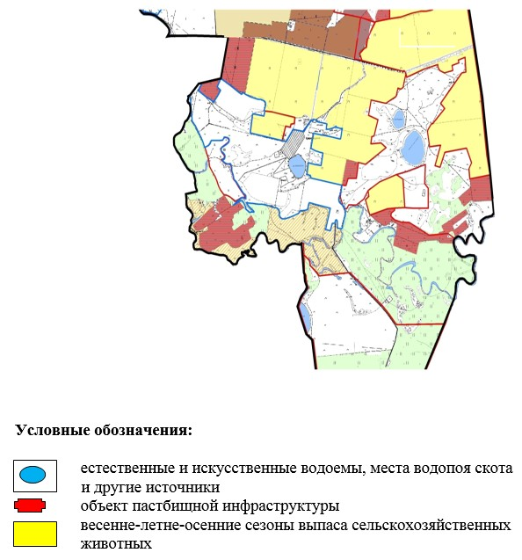

Приложение 2
к постановлению акимата
Буландынского района
от 17 февраля 2021 года
№ А-02/39
Схема пастбищеоборотов на основании геоботанического обследования пастбищ Амангельдинского сельского округа Буландынского района

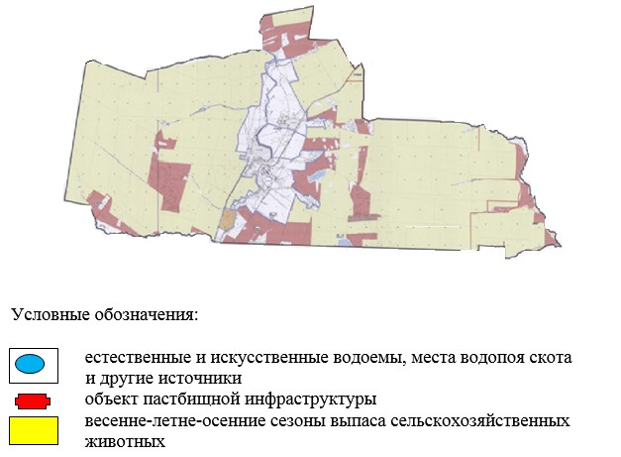

Приложение 3
к постановлению акимата
Буландынского района
от 17 февраля 2021 года
№ А-02/39
Схема пастбищеоборотов на основании геоботанического обследования пастбищ Алтындынского сельского округа Буландынского района

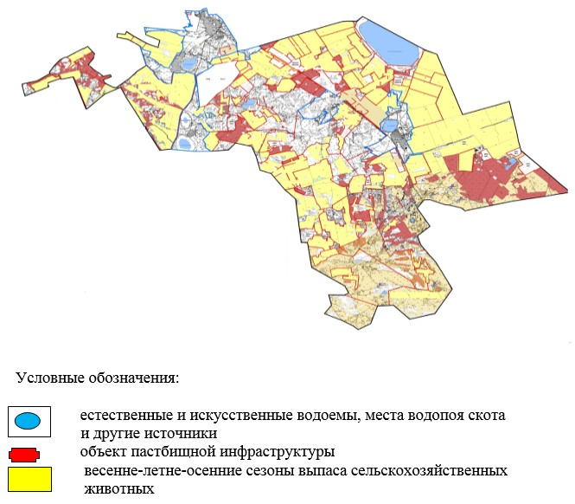

Приложение 4
к постановлению акимата
Буландынского района
от 17 февраля 2021 года
№ А-02/39
Схема пастбищеоборотов на основании геоботанического обследования пастбищ Вознесенского сельского округа Буландынского района

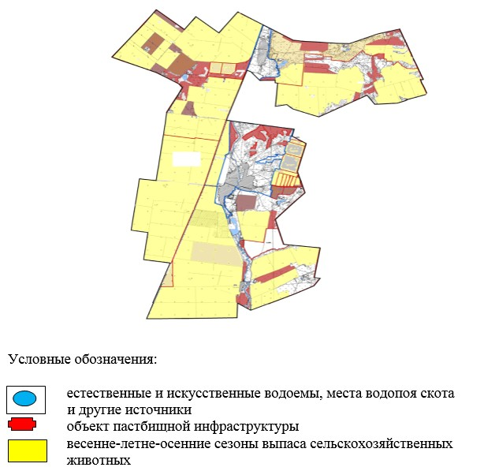

Приложение 5
к постановлению акимата
Буландынского района
от 17 февраля 2021 года
№ А-02/39
Схема пастбищеоборотов на основании геоботанического обследования пастбищ Ергольского сельского округа Буландынского района

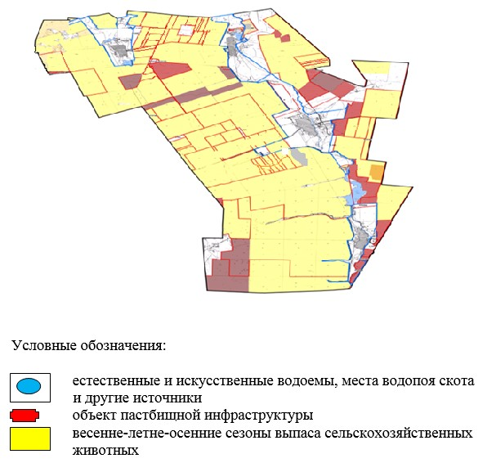

Приложение 6
к постановлению акимата
Буландынского района
от 17 февраля 2021 года
№ А-02/39
Схема пастбищеоборотов на основании геоботанического обследования пастбищ Журавлевского сельского округа Буландынского района

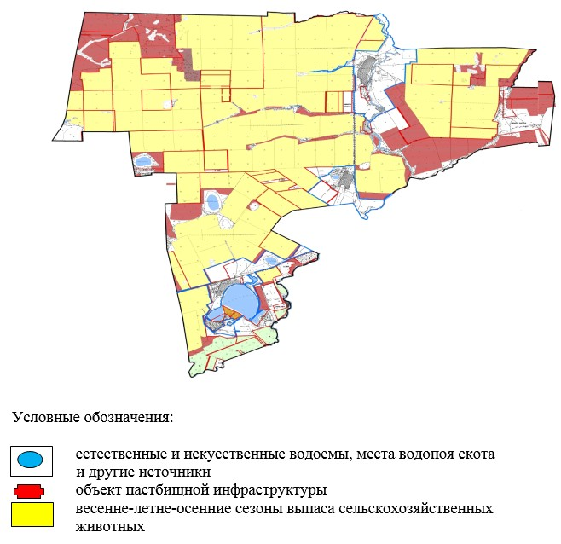

Приложение 7
к постановлению акимата
Буландынского района
от 17 февраля 2021 года
№ А-02/39
Схема пастбищеоборотов на основании геоботанического обследования пастбищ Капитоновского сельского округа Буландынского района

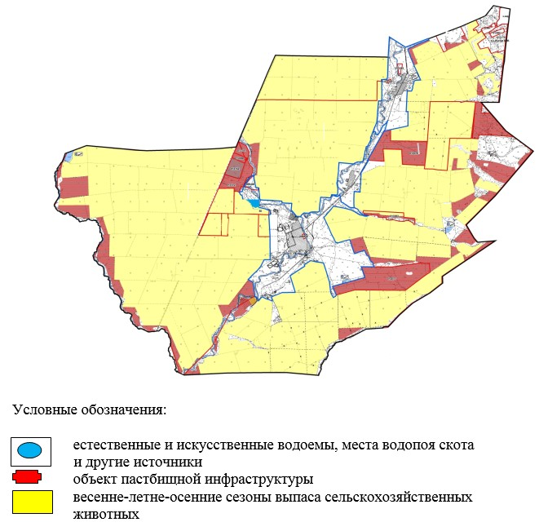

Приложение 8
к постановлению акимата
Буландынского района
от 17 февраля 2021 года
№ А-02/39
Схема пастбищеоборотов на основании геоботанического обследования пастбищ Карамышевского сельского округа Буландынского района

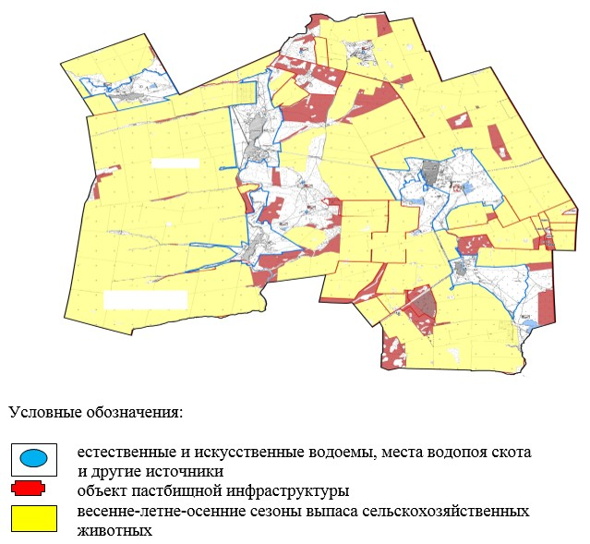

Приложение 9
к постановлению акимата
Буландынского района
от 17 февраля 2021 года
№ А-02/39
Схема пастбищеоборотов на основании геоботанического обследования пастбищ Караозекского сельского округа Буландынского района

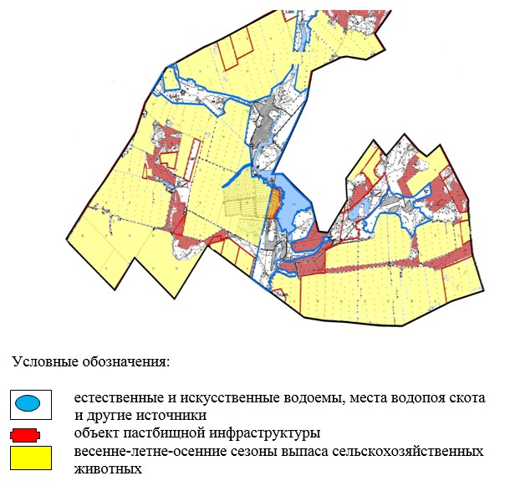

Приложение 10
к постановлению акимата
Буландынского района
от 17 февраля 2021 года
№ А-02/39
Схема пастбищеоборотов на основании геоботанического обследования пастбищ Никольского сельского округа Буландынского района

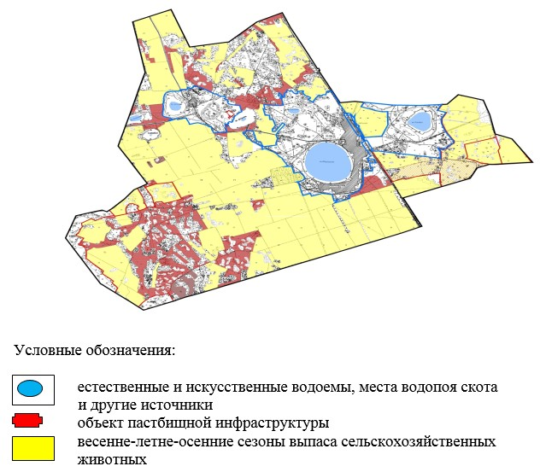

Приложение 11
к постановлению акимата
Буландынского района
от 17 февраля 2021 года
№ А-02/39
Схема пастбищеоборотов на основании геоботанического обследования пастбищ Новобратского сельского округа Буландынского района

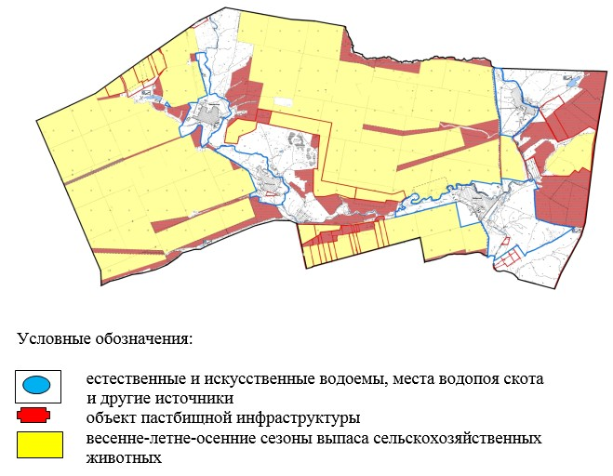

Приложение 12
к постановлению акимата
Буландынского района
от 17 февраля 2021 года
№ А-02/39
Схема пастбищеоборотов на основании геоботанического обследования пастбищ города Макинск Буландынского района

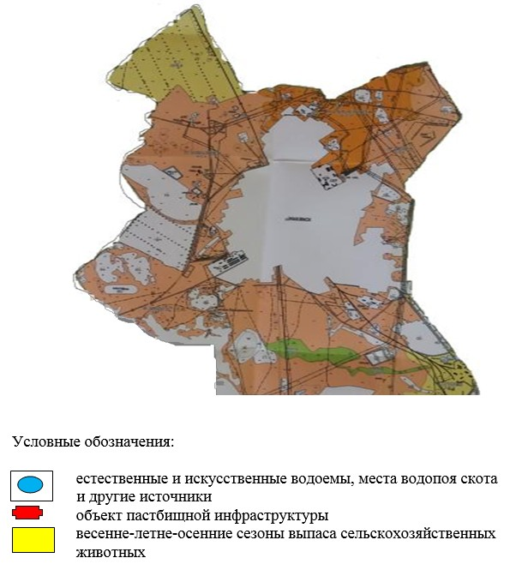

© 2012. РГП на ПХВ «Институт законодательства и правовой информации Республики Казахстан» Министерства юстиции Республики Казахстан

